Jungfrauzeitung:
WILDPFLANZEN 14. MAI 2018

Mehr Natur im Garten
Wenn es auf dem Thuner Mühleplatz nach Kräutern, Blumen und Sträuchern duftet, hat der jährlich stattfindende Wildpflanzenmarkt Einzug gehalten. Diese Zeitung hat sich am Markt umgehört und Ratschläge von den Profis eingeholt.
von Sarah Neuhaus
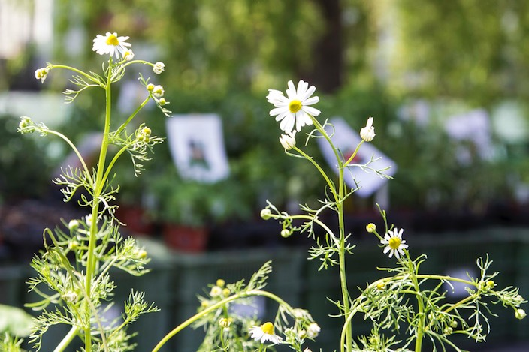
Um den eigenen Garten oder Balkon naturnaher zu gestalten, sollte auf heimische Wildpflanzen gesetzt werden. Fotos: Sarah Neuahus
Kann ein Garten unnatürlich sein? Was paradox klingen mag, ist eine durchaus berechtigte Frage. Bepflanzt man seinen Garten mit Sträuchern, Blumen oder Bäumen, die in der Schweiz gänzlich unheimisch sind, können in der Folge auch Insekten oder Vögel von dieser Entscheidung betroffen sein.

Was sind Wildpflanzen?
Es gibt verschiedenen Definitionen für diesen Begriff, einige strenger, andere etwas offener. Allgemein versteht man unter dem Begriff «Wildpflanzen» jedoch Pflanzen, die seit längerer Zeit in der Schweiz heimisch sind. Sie verbreiten sich eigenständig und gedeihen ohne menschliches Zutun.
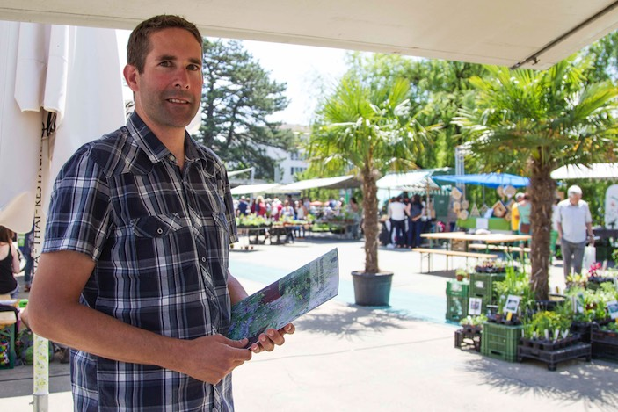
Michael Gassner vom Planungsamt der Stadt Thun setzte sich am Samstag für mehr naturnahe Gärten im urbanen Raum ein.

Tipp 1: Es muss kein grosser Garten sein
Als Stellvertreter der Stadt Thun verbrachte Michael Gassner vom Planungsamt der Stadt den Tag am Wildpflanzenmarkt. Fleissig verteilte er dort gedruckte Ratgeber, praktische Tipps und Informationen sowie den neuen Leitfaden der Stadt zum Thema «Naturnahe Umgebung». Die Stadt Thun war es vor 21 Jahren, die den Wildpflanzenmarkt initiierte und auch heute noch organisiert. «Thun ist eine Gartenstadt, wir wollen, dass das weiterhin so bleibt», erklärt Gassner. Eine Stadt solle nicht einfach steril sein und auch ihren Teil zur Biodiversität beitragen. Dazu sei nicht zwingend ein eigener Garten nötig, betont Michael Gassner. «Auf jedem Flecken Erde kann man gärtnern.» Da genüge auch schon ein Topf oder einige Kistchen auf dem Balkon, die man mit einheimischen Pflanzen begrünt.
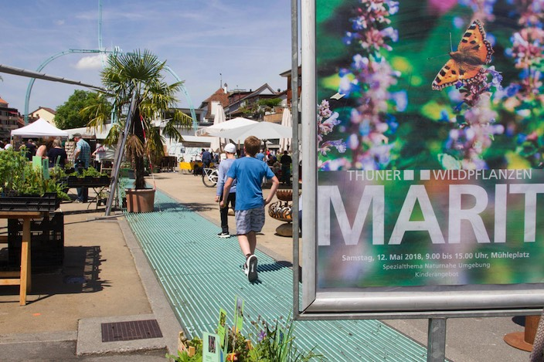
Seit zwei Jahrzehnten gibt es den Wildpflanzenmarkt in Thun.
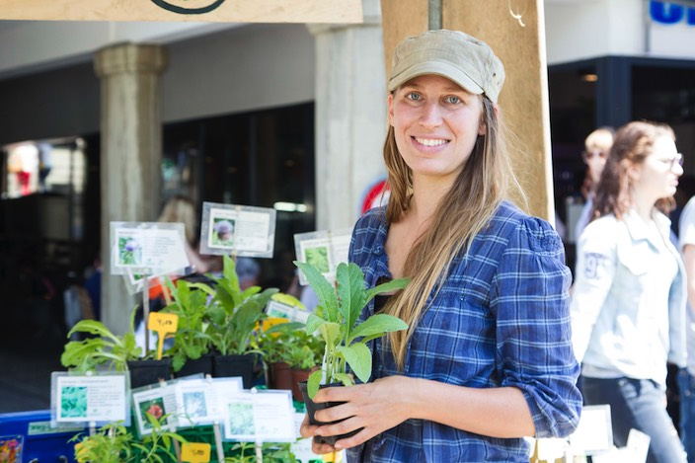
Tabea Ehrensperger von der Schweibenalp rät davon ab, die Erde von Beeten unbedeckt zu lassen.

Tipp 2: Mulch auf die Beete verteilen
Seit 2012 betreiben Biologinnen und Gärtner auf der Schweibenalp oberhalb von Brienz ein Permakulturprojekt. Um ihre Arbeit und ihr Produkt vorzustellen, war die Gruppe ebenfalls am Thuner Wildpflanzenmarkt vertreten. Tabea Ehrensperger erklärt, was es mit der Permakultur auf sich hat: «Hinter dem Begriff steht die Idee der permanenten Agrikultur. Konkret ist das ein Planungsmodell, welches Prinzipien aus der Naturbeobachtung ableitet.» Am Markttag auf dem Mühleplatz erfreute sich der Stand der Schweibenalp grosser Beliebtheit. «Bereits um 7.00 Uhr morgens, als wir noch dabei waren, alles aufzustellen, standen die Leute Schlange», freut sich Tabea Ehrensperger. Ihr Tipp für einen schönen Garten: Die Erde der Gemüse- oder Blumenbeete nicht nackt lassen, sondern Mulch darauf verteilen. «Das können Blätter vom Herbst sein, Rasenschnitt oder Heu.» Dadurch bleibt die Erde feucht und mit der Zeit bildet sich Humus. «Ausserdem ist das eine sehr gute Methode, um das Wachstum von Unkraut zu verhindern.» Bei ganz jungen Pflanzen sollte der Mulch mit Vorsicht verteilt werden, später kann man während des ganzen Sommers grosszügiger sein.
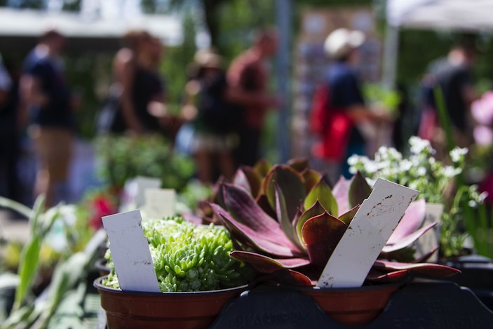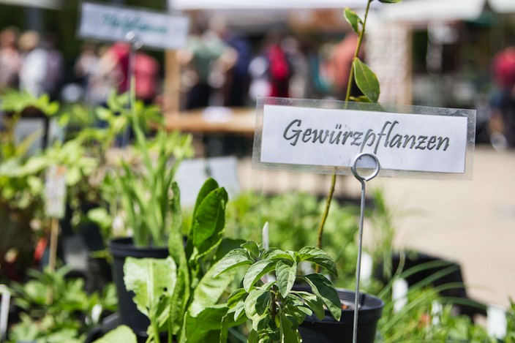
Den ganzen Tag über schien das Interesse am Markt sehr gross.

Neben Sträuchern, Gemüsesetzlingen und Samen wurden auch diverse Gewürzpflanzen angeboten.
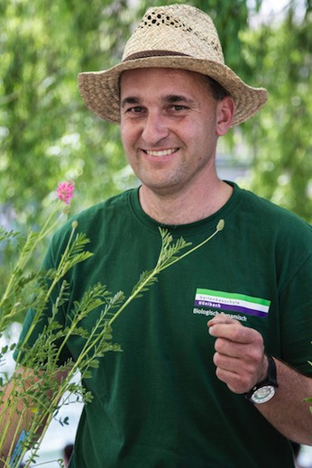
Christian Mathys von der Gartenbauschule Hünibach interessiert sich nicht nur für die Pflanze selber, sondern auch für die Lebewesen, die von ihr profitieren.

Tipp 3: An die Insekten denken
Ein schöner, naturnaher Garten ist nicht nur für die Besitzer eine Bereicherung. Achtet man beim Bepflanzen darauf, dass Sträucher, Büsche und Blumen einheimisch sind, profitieren eine Reihe anderer Lebewesen vom heimischen Grün. Christian Mathys arbeitet als Bereichsleiter Stauden seit 22 Jahren an der Gartenbauschule Hünibach und interessiert sich sehr für die Lebewesen, die von den jeweiligen Pflanzen abhängig sind. «Ich bin ein grosser Fan von Insekten und finde Pflanzen sehr interessant, von denen Insekten direkt abhängig sind.» Die Glockenblume beispielsweise sei so eine Pflanze. «Es gibt verschiedene Insekten, die für ihre Brut ausschliesslich die Pollen der Glockenblume sammeln», erklärt Mathys. Gäbe es diese Blume nicht mehr, würden auch die Insekten nicht überleben können.
Allgemein kann Christian Mathys einen klaren Trend in Richtung heimischer Wildpflanzen erkennen. «Die Leute wünschen sich heute viel mehr, sie wollen einen Garten, von dem auch Insekten, und somit Vögel, profitieren können.»
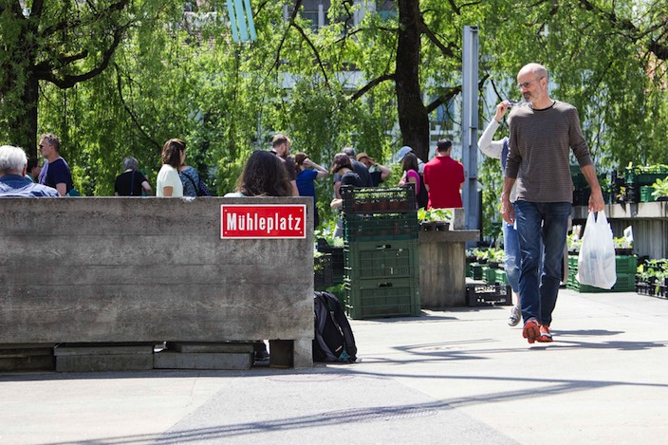
Die Farbe Grün prägte den Mühleplatz am Samstag.

ARTIKELINFO
- Artikel Nr. 164484
- 14.5.2018 – 10.00 Uhr
- Autor/in: Sarah Neuhaus

MEHR ZUM THEMA
THUN12. MAI 2018

Wildpflanzen, Kräuter und Naturnähe
Am heutigen Samstag findet auf dem Mühleplatz der 21. Wildpflanzenmärit mit dem traditionellen Pflanzenverkauf und… MEHR
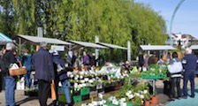
THUN11. MAI 2016

«Kräuterlust» am Wildpflanzenmärit
Heilpflanzen erfreuen sich seit jeher grosser Beliebtheit. Für Kenner und Liebhaber der Gewächse gibt es am Wochenende… MEHR

